Contrôles

# Légende

1 : Déplacement vers le haut.

2 : Déplacement vers le bas.

3 : Déplacement vers la droite.

4 : Déplacement vers la gauche.

5 : Passer en Concentration.

6 : Tirer.

7 : Bombe.

8 : Passer à l’élément suivant.

9 : Passer à l’élément précédent.

10 : Revenir à l’élément Arcane.

Note : Ordre des éléments Feu 🡪 Bois 🡪 Terre.

# Clavier

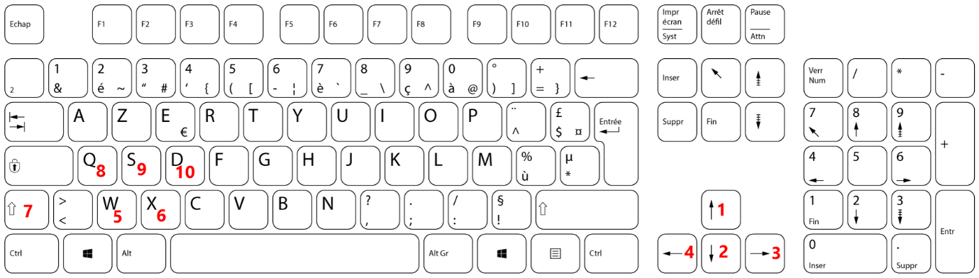

# PS5

## Option 1

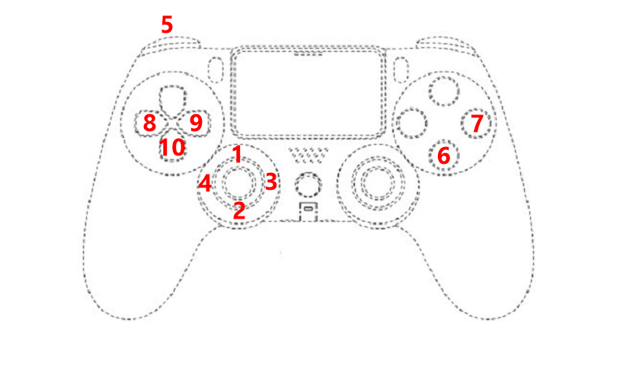

## Option 2

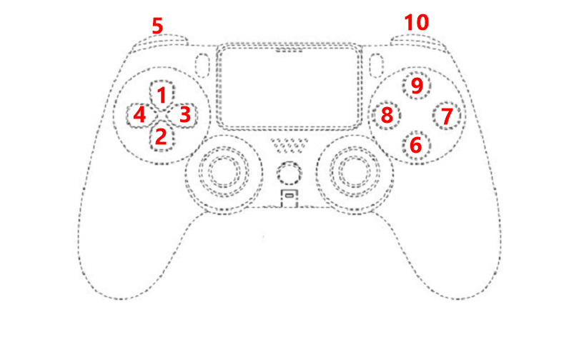

# XBOX

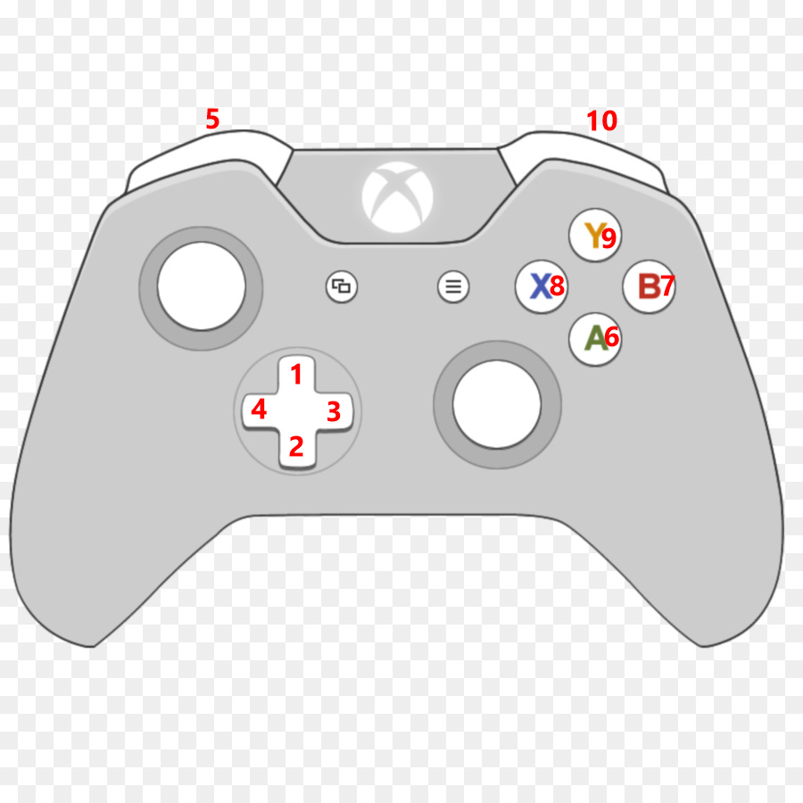

# Switch

